**Gport-G11**

**GPRS模块用户手册**

**V 1.2**

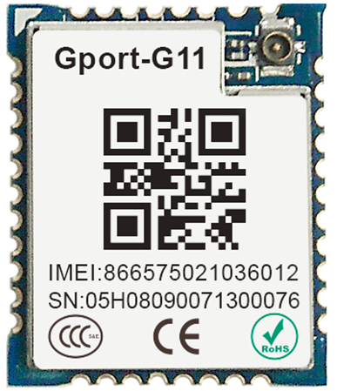

**产品特点**

* **四频全球通用(850/900/1800/1900MHz)**
* **支持 GSM/GPRS网络， 支持 2G/3G/4G 移动联通SIM卡**
* **支持最多5路TCP/UDP连接，每路连接支持1400字节数据缓存，网络通道可与串口绑定**
* **支持多种工作模式：网络透传模式、HTTP模式**
* **支持IOTService软件配置，可通过网络远程动态修改模块参数**
* **支持短信AT命令配置功能**
* **支持注册包（注册包内容、发送方式）、心跳包（心跳包内容、发送方式、发送间隔时间）功能，注册包支持ICCID，IMEI，IMSI，软件版本号、GPRS连接状态等组合。**
* **支持NTP获取实时时间。**
* **支持Modbus TCP转Modbus RTU**
* **支持低功耗休眠功能。**
* **支持工控云IOTBridge，可设定每天10:00至10:30连入并发送心跳维持，以便IOTService远程配置，其他时间断开，也不发送心跳；**
* **支持串口、网络OTA升级设备固件。**
* **尺寸：17.7 x 14..8 x 2.3mm**
* **4.0V单电源供电**

# 目录

目录 3

图 4

表 4

1. 产品概述 5

1.1. 概述 5

1.2. 产品参数 6

1.3. 主要应用领域 7

2. 硬件介绍 8

2.1. 外观图 8

2.2. Gport-G11管脚定义 9

2.3. 电气特性 11

2.4. 硬件设计注意事项 11

2.4.1. 串口 11

2.4.2. NET指示灯 12

2.4.3. 电源供电 12

2.4.4. PWRKEY开机 14

2.4.5. 上电开机 15

2.4.6. PWRKEY关机 15

2.4.7. RESET关机和复位 16

2.4.8. 调试串口 16

2.4.9. SIM卡接口 17

2.4.10. GPRS射频接口 18

2.5. Gport-G11机械尺寸 21

2.6. Gport-G11推荐PCB封装 21

2.7. 产品编号 22

2.8. 评估EVB板 23

2.9. 软件功能 23

3. 存储和生产 24

3.1. 存储 24

3.2. 生产焊接 24

附录 A:联系方式 26

图

Figure 1. Gport-G11 内部框架图 5

Figure 2. Gport-G11 外观图 8

Figure 3. Gport-G11 管脚图 9

Figure 4. 推荐3.3V串口转换电路 11

Figure 5. 推荐5V串口转换电路 12

Figure 6. 推荐NET_LED电路 12

Figure 7. 模块发射时的电压电流波形示意图 13

Figure 8. VBAT输入参考电路 13

Figure 9. VBAT供电LDO输入参考设计 14

Figure 10. VBAT供电DCDC输入参考设计 14

Figure 11. 推荐开集驱动开机电路 15

Figure 12. 推荐按键开机电路 15

Figure 13. 推荐开集驱动关机电路 16

Figure 14. 推荐按键关机/复位电路 16

Figure 15. 使用6PIN SIM卡座参考电路图 17

Figure 16. 推荐SIM卡座 18

Figure 17. 射频参考电路 18

Figure 18. 3代IPEX座尺寸 19

Figure 19. 3代IPEX同轴连接器 19

Figure 20. 射频焊接方式 20

Figure 21. Gport-G11机械尺寸 21

Figure 22. Gport-G11推荐封装尺寸(单位mm) 22

Figure 23. Gport-G11 产品编号定义 23

Figure 24. Gport-G11 EVB评估套件 23

Figure 25. 印膏图 25

Figure 26. 炉温曲线 25

表

Table1. Gport-G11 系列产品技术参数 6

Table2. Gport-G11管脚定义 9

Table3. 极限参数 11

Table4. 供电和功耗 11

**历史记录**

**V 1.0** 02-01-2018. 初步版本

**V 1.1** 08-08-2018. 增加UART1_DTR，UART1_RTS引脚要求

**V 1.2** 04-16-2019. 软件功能移除到单独文档。

# 产品概述

## 概述

Gport-G11模块是四频段GSM+GPRS模块，它的工作频段是：GSM850MHz，GSM900MHz，DCS1800MHz和PCS1900MHz。Gport-G11支持GPRS多时隙等级10和GPRS编码格式CS-1，CS-2，CS-3和CS-4。

Gport-G11模块具有17.7mm × 14.8mm × 2.3mm的超小尺寸，几乎能够满足所有的M2M的需求，包括汽车及个人追踪服务、无线POS机、智能计量、工业级PDA、共享单车、共享汽车等等M2M的应用。

Gport-G11模块内置4MB Flash+4MB SRAM资源，有丰富的外围接口，支持UART，I2C等各种接口，可支持最多14个GPIO，并支持ADC，音频输入和输出功能，满足各种应用场景的使用要求（需要定制实现）。

Gport-G11模块是贴片式模块，采用的邮票孔封装，提供了模块与客户主板间丰富的硬件接口。

Gport-G11模块采用了省电技术，电流功耗在睡眠模式DRX=5下，低至1.14mA。

Gport-G11模块完全符合RoHS标准。

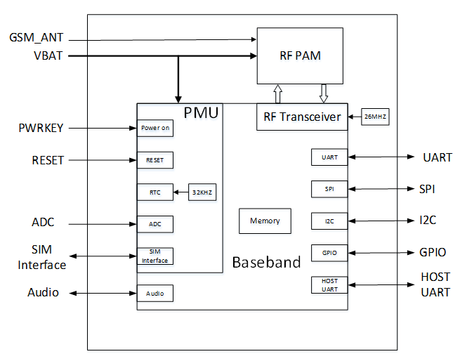

1. Gport-G11 内部框架图

## 产品参数

1. Gport-G11 系列产品技术参数

|  |  |
| --- | --- |
| **分类** | **参数** |
| **无线参数** | |
| GPRS频段 | GSM850，EGSM900，DCS1800，PCS1900 |
| GPRS发射功率 | GSM850/EGSM900：5dbm～32.5dbm  DCS1800/PCS1900：0dbm～29.5dbm |
| GPRS接收灵敏度 | <-108.5dBm |
| GPRS连接特性 | GPRS多时隙等级为10（默认）  GPRS移动台等级B |
| GPRS数据特性 | GPRS数据下行传输：最大85.6 kbps  GPRS数据上行传输：最大85.6 kbps  编码格式：CS-1，CS-2，CS-3和CS-4 |
| GPRS天线接口特性阻抗 | 50Ω |
| **串口** | |
| 端口数 | 2 + 1 debug |
| 接口标准 | 3.3V TTL：2 wire（TX，RX） |
| 数据位 | 7，8 |
| 停止位 | 1，2 |
| 校验位 | None，Even，Odd |
| 波特率 | TTL：2400 bps~460800 bps， |
| 流控 | 无流控  半双工  硬件RTS/CTS |
| **软件** | |
| 配置方式 | 串口AT指令  IOTService串口配置软件  IOTService网络配置软件 |
| 固件升级 | 串口或OTA升级 |
| **基本参数** | |
| SIM卡接口 | 支持SIM/USIM：1.8V，3V |
| 工作温度 | -40°C～85°C |
| 保存环境 | -45°C～90°C |
| 输入电压 | 3.4V～4.2V，典型4V  突发发射时，电压会跌落400mV，纹波、尖峰、电压突发跌落等都必须在3.4～4.2V范围内。 |
| 启动20s平均电流 | 61mA |
| 联网待机平均电流 | 22mA |
| 100字节/10秒发送数据平均电流 | 57mA |
| 100字节/5秒发送数据平均电流 | 91mA |
| 100字节/2秒发送数据平均电流 | 233mA |
| 峰值电流 | 2A |
| 尺寸 | 17.7±0.15 × 14.8±0.15 ×2.3±0.2mm |
| 重量 | 3g |

## 主要应用领域

Gport-G11模块把串口设备连接到因特网，符合TCP/IP协议传输串口数据

* 远程设备监控
* 生产资产追踪和监控
* 安防领域
* 工业传感器和控制器
* 健康医疗设备
* ATM设备
* 数据采集设备
* UPS电源管理设备
* 电信设备
* 数据显示设备
* 手持设备
* 考勤系统和终端设备

# 硬件介绍

Gport-G11是串口设备联网功能的GPRS解决方案，通过GPRS进行数据传输，使得产品整合非常容易，本产品符合EMC Class B安全等级，可以通过各个国家相关的认证测试。

## 外观图

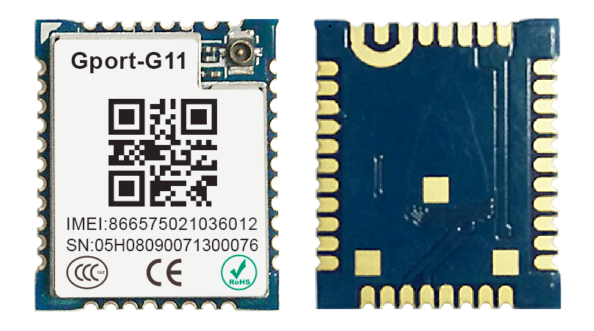

1. Gport-G11 外观图

## Gport-G11管脚定义

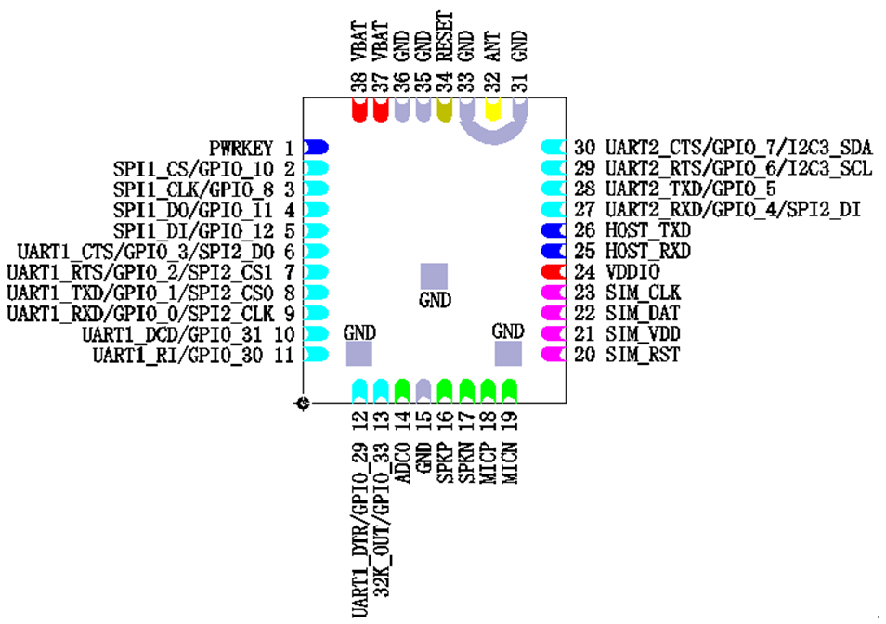

1. Gport-G11 管脚图
2. Gport-G11管脚定义

| **管脚** | **描述** | **网络名** | **信号类型** | **说明** |
| --- | --- | --- | --- | --- |
| 1 | 开机键 | PWRKEY | I,IPU | 内部上拉，关机状态把管脚拉低2s以上模块开机；开机状态把管脚拉低1.5s以上模块关机。  **此引脚短路到地可实现上电开机。** |
| 2 | nReload  恢复出厂设置 | SPI_CS | O,IPU | 拉低3秒以上松开，参数恢复出厂设置  GPIO10，也可做SPI_CS功能 |
| 3 | Protect  参数保护 | SPI_CLK | O,IPD | 内部有下拉电阻，高有效，拉高之后参数保护，不允许修改，不用请悬空  (功能暂时保留)  GPIO8，也可做SPI_CLK功能 |
| 4 | SPI数据输出 | SPI_DO | O,IPU | GPIO11 |
| 5 | SPI数据输入 | SPI_DI | O,IPU | GPIO12 |
| 6 | 通讯串口1CTS | UART1_CTS | O,IPD | 2.8V(VDDIO) TTL电平  可另做GPIO3/SPI2_DO |
| 7 | 通讯串口1RTS | UART1_RTS | I,IPD | 2.8V(VDDIO) TTL电平  可另做GPIO2/SPI2_CS1  **请外部下拉10K电阻** |
| 8 | 通讯串口1TX | UART1_TXD | O,IPD | 2.8V(VDDIO) TTL电平  可另做GPIO1/SPI2_CS0 |
| 9 | 通讯串口1RX | UART1_RXD | IPU | 2.8V(VDDIO) TTL电平  可另做GPIO0/SPI2_CLK |
| 10 | GPIO31 | GPIO31 | O,IPD | 可另做UART1_DCD |
| 11 | GPIO30 | GPIO30 | O,IPD | 可另做UART1_RI |
| 12 | GPIO29 | GPIO29 | O,IPD | 可另做UART1_DTR  **请外部下拉10K电阻** |
| 13 | NET_LED  网络状态指示灯 | GPIO33 | O,IPD | 高电平有效 |
| 14 | ADC0 | ADC0 | I/O | ADC0/1，模数转换，输入范围0～1.85V，10bit，误差±20mv |
| 15,31,33,35  36,39,40 | 主电源地 | GND | Power |  |
| 16 | 喇叭+ | SPKP | O |  |
| 17 | 喇叭- | SPKN | O |  |
| 18 | 麦克风+ | MICP | I |  |
| 19 | 麦克风- | MICN | I |  |
| 20 | SIM卡复位 | SIM_RST | O | SIM卡接口，接口建议使用TVS管做ESD防护，SIM卡座到模块最长线径不要超过 20cm |
| 21 | SIM卡供电电压 | SIM_VDD | O |
| 22 | SIM卡数据线 | SIM_DAT | I/O |
| 23 | SIM卡时钟线 | SIM_CLK | O |
| 24 | IO电源输出 | VDDIO | Power O | 输出2.8V 10mA 电流  如果不用请悬空，如果这个管脚给外部供电，需并联4.7uF电容，负载电流不要超过10mA |
| 25 | 调试串口RX | HOST_RXD | I | 2.8V(VDDIO) TTL电平 |
| 26 | 调试串口TX | HOST_TXD | O | 2.8V(VDDIO) TTL电平 |
| 27 | 通讯串口2RX | UART2_RXD | I,IPU | 2.8V(VDDIO) TTL电平  可另做GPIO4/SPI2_DI |
| 28 | 通讯串口2TX | UART2_TXD | O,IPD | 2.8V(VDDIO) TTL电平  可另做GPIO5 |
| 29 | 通讯串口2RTS | UART2_RTS | O,IPD | 2.8V(VDDIO) TTL电平  可另做GPIO6/I2C_SCL |
| 30 | 通讯串口2CTS | UART2_CTS | O,IPD | 2.8V(VDDIO) TTL电平  可另做GPIO7/I2C_SDA |
| 32 | GSM/GPRS射频输入 | ANT | I | 50欧姆特性阻抗 |
| 34 | 关机/复位引脚 | RESET | I | 低电平有效(外部需开漏/开集驱动器)，持续200ms以上关机，不用则悬空 |
| 37,38 | 主电源供电输入 | VBAT | Power | 模块主电源，3.4V～4.2V(典型4V） |

**<说明>:**

I — 输入；O — 输出；PU—内部33K~160K左右电阻上拉 ；PD—内部33K~160KB左右电阻下拉；Power—电源

## 电气特性

1. 极限参数

|  |  |  |  |  |  |
| --- | --- | --- | --- | --- | --- |
| **参数** | **条件** | **最小值** | **典型值** | **最大值** | **单位** |
| VBAT工作电压 |  | -0.3 |  | 4.2 | V |
| 电源供电峰值电流 |  |  |  | 2 | A |
| 数字IO脚电压 |  | -0.3 |  | 3.3 | V |
| 模拟IO脚电压 |  | -0.3 |  | 3 | V |
| 关机模式下IO引脚处电压 |  | -0.25 |  | 0.25 |  |

1. 供电和功耗

| **参数** | **条件** | **最小值** | **典型值** | **最大值** | **单位** |
| --- | --- | --- | --- | --- | --- |
| VBAT工作电压 |  | 3.4 | 4 | 4.2 | V |
| 正常工作温度范围 |  | -40 | 25 | 85 | °C |
| 存放温度范围 |  | -45 |  | 90 | °C |
| VDDIO |  | 2.8 | 2.8 | 2.95 | V |
| GPIO/串口输入高电平 |  | 0.75xVDDIO | VDDIO | VDDIO+0.3 | V |
| GPIO/串口输入低电平 |  | -0.3 | 0 | 0.25xVDDIO | V |
| GPIO/串口输出高电平 |  | 0.85xVDDIO | VDDIO | VDDIO | V |
| GPIO/串口输出低电平 |  | 0 |  | 0.15xVDDIO | V |
| GPIO内部上下拉电阻 |  | 33K | 166K | 166K | Ω |

## 硬件设计注意事项

## 串口

串口1和串口2都可用于通讯，两者功能相同（只用1路串口的话推荐用串口1），由于串口电平是2.8V，对于3.3V的电压系统情况下，强烈建议在串口RX的端口上使用分压电阻的方式，将电压分压到2.8V，对于5V的电压系统，建议用三极管做电压转换。

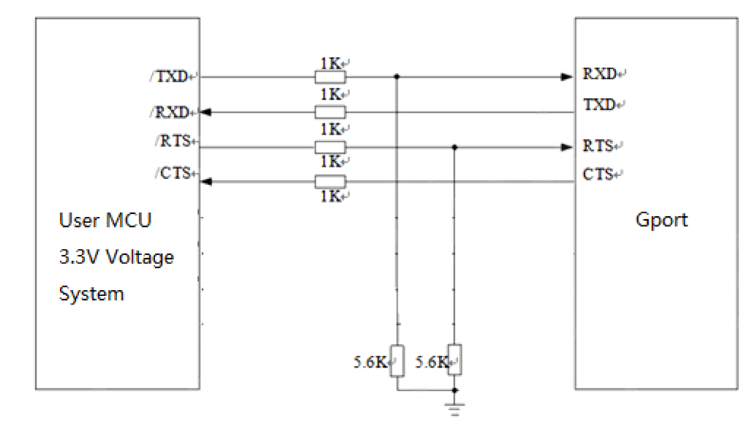

1. 推荐3.3V串口转换电路

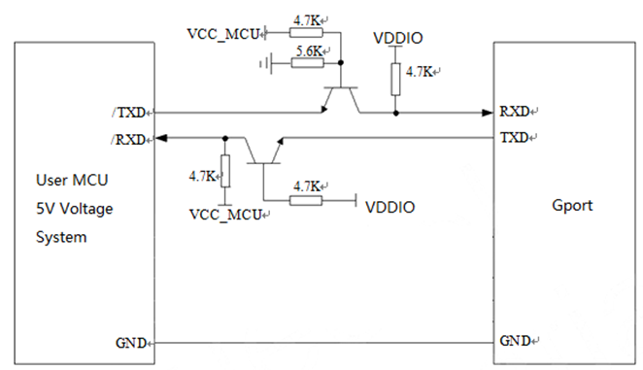

1. 推荐5V串口转换电路

## NET指示灯

NET_LED用于网络状态指示分如下几种状态

|  |  |
| --- | --- |
| **状态** | **功能** |
| 关闭 | 模块没有运行或未注册到网络 |
| 慢闪（2000ms开/2000ms关） | 模块注册到网络 |
| 快闪（100ms） | GPRS数据传输通讯 |

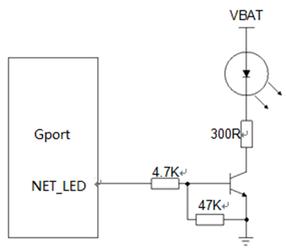

1. 推荐NET_LED电路

## 电源供电

由于GSM/GPRS发射时每隔4.615ms会有一个持续577us的突发脉冲，在突发脉冲阶段内，电源必须能够提供高的峰值电流，保证不会跌落到模块最低工作电压，在最大发射功率情况下模块的峰值电流会达到1.6A，会引起VBAT电压的跌落，建议最大跌落电压不应超过400mV。

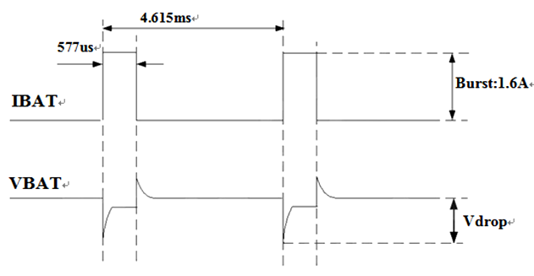

1. 模块发射时的电压电流波形示意图

为保证VBAT电压不会跌落到3.3V下，在VBAT输入端，建议并联一个低ESR的100uF钽电容，以及100nF、33pF、10pF滤波电容，并建议VBAT的PCB走线尽量短且足够宽，至少2mm，确保工作工程不会有太大的电压跌落。

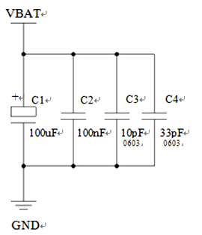

1. VBAT输入参考电路

必须选择能够提供至少2A电流能力的电源，若输入电压跟模块的供电电压压差不大，推荐选择LDO作为供电电源，否则选择开关电源转换器，下图是推荐的5V供电参考设计，输出电压4.16V，负载电流峰值到3A。为确保输出电源的稳定，建议在输出端预留一个稳压管，并且靠近模块VBAT管脚摆放。建议选择反向击穿电压为5.1V，耗散功率为1W以上的稳压管。

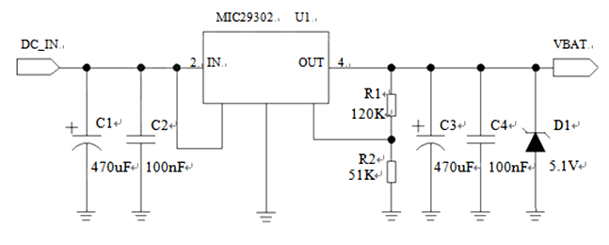

1. VBAT供电LDO输入参考设计

下图是DCDC开关电源的参考设计，采用的是杰华特公司的JW5033H 开关电源芯片，它的最大输出电流在2A，同时输入电压范围4.7V~20V。注意C25的选型要根据输入电压来选择耐压值。

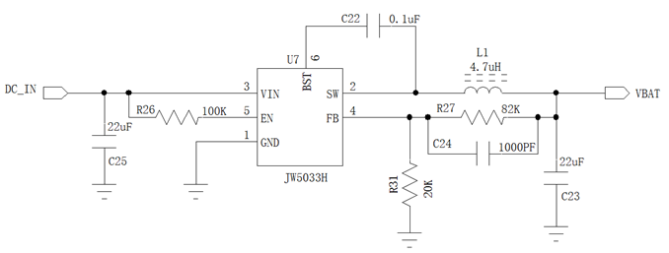

1. VBAT供电DCDC输入参考设计

## PWRKEY开机

VBAT上电后，PWRKEY管脚可以启动模块，把PWRKEY管脚拉低持续2s之后开机，开机成功后PWRKEY管脚可以释放。可以通过检测VDDIO管脚的电平来判别模块是否开机。推荐使用开集驱动电路来控制PWRKEY管脚。下图为参考电路：

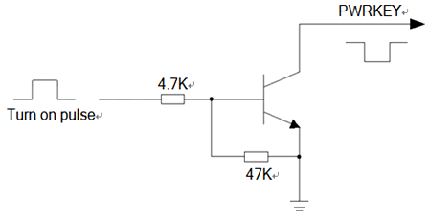

1. 推荐开集驱动开机电路

另一种采用按键开关，按钮附近放置一个TVS管用以ESD保护。

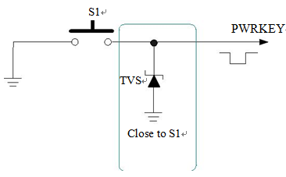

1. 推荐按键开机电路

## 上电开机

将PWRKEY管脚直接接地可实现上电自动开机功能，需要注意，在上电开机模式下，将无法关机。

## PWRKEY关机

在上电开机的模式下，将无法关机，以下的方式可以关闭模块：

* 正常关机：使用PWRKEY管脚关机。
* 紧急关机：通过RESET管脚关机。

关机过程中，模块需要注销GSM网络，注销时间与当前网络状态有关，经测定用时约2s~12s，因此建议延长12s后再进行断电或重启，以确保在完全断电之前让软件保存好重要数据。关机之后，模块进入关机模式，无法执行进一步的AT命令。关机模式可以用VDDIO管脚来指示，低电平指示模块已进入关机模式。

## RESET关机和复位

上电开机配置情况下，RESET管脚拉低后，模块会关机后又会上电开机起来，RESET管脚间接起到重启的作用。

模块可以通过拉低RESET管脚200ms左右来关机，之后释放。推荐使用OC驱动电路来控制RESET管脚。下图为参考电路：

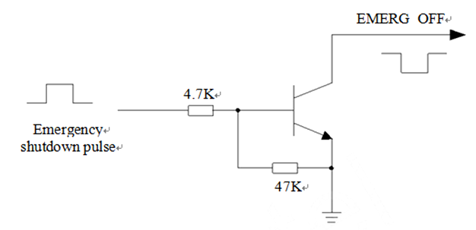

1. 推荐开集驱动关机电路

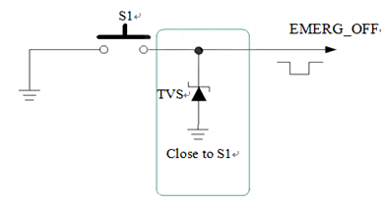

1. 推荐按键关机/复位电路

## 调试串口

HOST_TXD和HOST_RXD可用作软件调试信息或烧录程序，波特率配置为921600。调试信息也可通过AT+NDBGL=1,X命令使能串口1或串口2的debug信息输出，一般预留引脚作为烧录程序用途。

## SIM卡接口

SIM卡接口支持GSM Phase1规范的功能，同时也支持GSM Phase 2+规范的功能和FAST 64 kbps SIM卡（用于SIM应用工具包），SIM卡通过模块内部的电源供电，支持1.8V和3.0V供电。

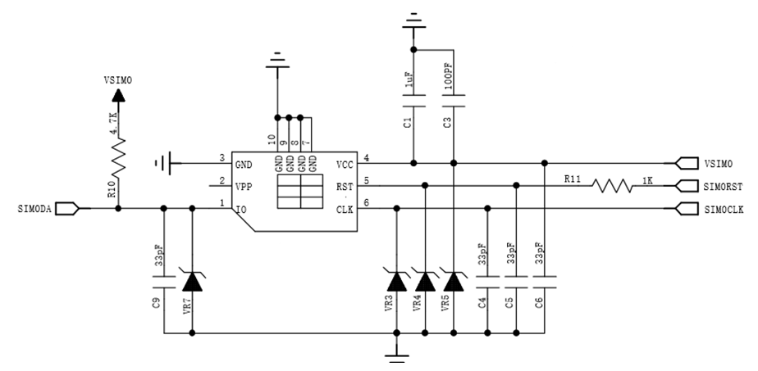

1. 使用6PIN SIM卡座参考电路图

在SIM卡接口的电路设计中，为了确保SIM卡的良好的功能性能和不被损坏，在电路设计中建议遵循以下设计原则：

* SIM卡座与模块距离摆件不能太远，越近越好，尽量保证SIM卡信号线布线不超过20cm。
* SIM卡信号线布线远离RF线和VBAT电源线。
* SIM_VDD的布线宽度不小于0.5mm，且在SIM_VDD与SIM_GND之间的旁路电路不超过1uF，并靠近SIM卡座摆放。
* 为了防止可能存在的SIM_CLK信号对SIM_DATA信号的串扰，两者布线不要太靠近，在两条走线之间增加地屏蔽。且对SIM_RST信号也需要地保护。
* 为了保证良好的ESD保护，建议加TVS管，并靠近SIM卡座摆放。选择的ESD器件寄生电容不大于50pF，例如WILL (http://www.willsemi.com) ESDA6V8AV6。在模块和SIM卡之间需要串联22欧姆的电阻用以抑制杂散EMI，增强ESD防护。SIM卡的外围电路必须尽量靠近SIM卡座。

使用6-pin SIM卡座，推荐使用Amphenol公司的C70710M0065122。访问http://www.amphenol.com获取更多信息。

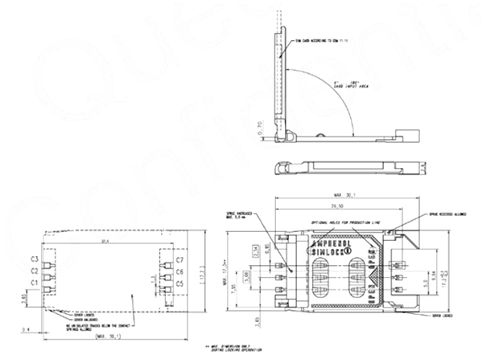

1. 推荐SIM卡座

## GPRS射频接口

GPRS射频有两种输入方式，3代IPEX天线扣方式输入或者RF引脚方式输入（PIN32），RF引脚方式输入的话外部布线需50欧姆阻抗匹配。

a）如果用RF天线焊盘作为天线连接接口，在PCBA上布天线。连接到模块RF天线焊盘的RF走线必须使用微带线或者其他类型的 RF走线，阻抗必须控制在50欧姆左右。为了获得更好的射频性能，RF输入端口两侧各有接地焊盘，可咨询我们协助设计。

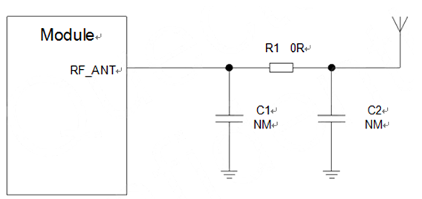

1. 射频参考电路

b）对于内置的IPEX连接器，可方便用户直接用射频同轴天线连接模块。3代IPEX座规格如下。

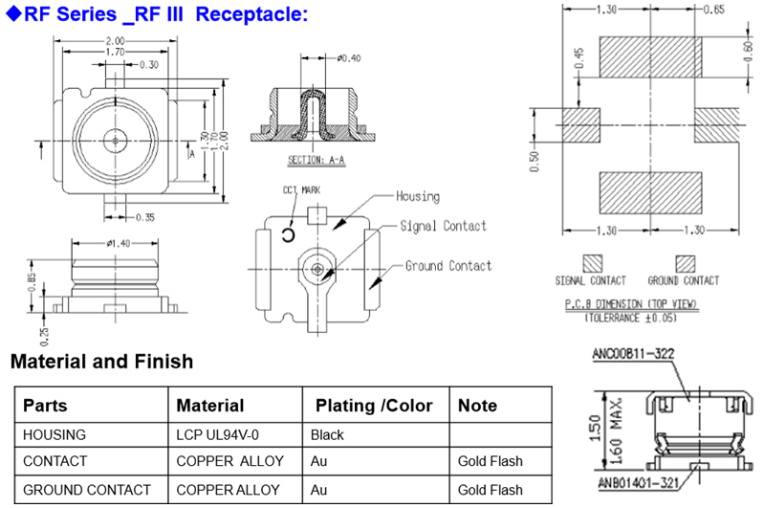

1. 3代IPEX座尺寸

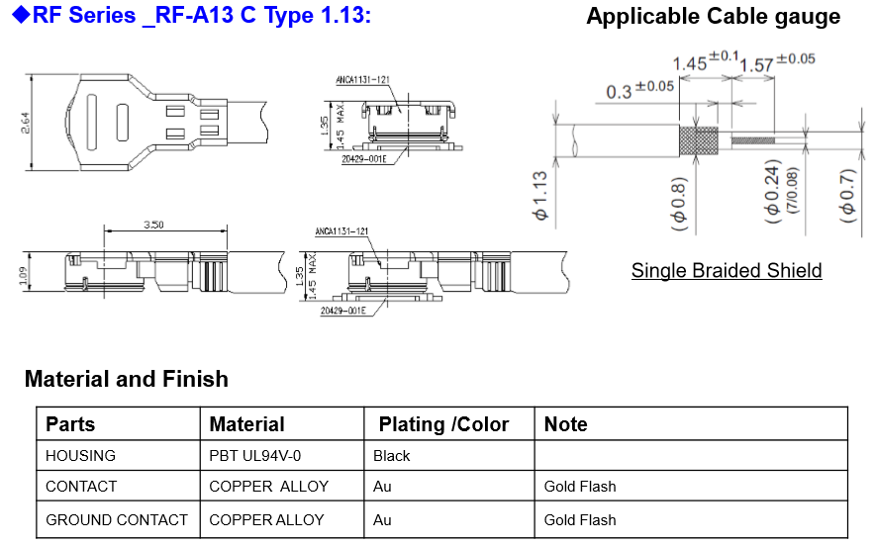

1. 3代IPEX同轴连接器

如果连接外置天线的射频连接器通过焊接的方式与模块相连，请务必注意连接线的剥线方式及焊接方法，尤其是地要焊接充分，请按照下图中正确的焊接方式进行操作，以避免因焊接不良引起线损增大

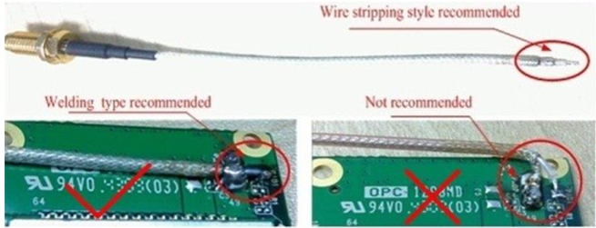

1. 射频焊接方式

## Gport-G11机械尺寸

Gport-G11模块的尺寸如下定义(单位：mm)。

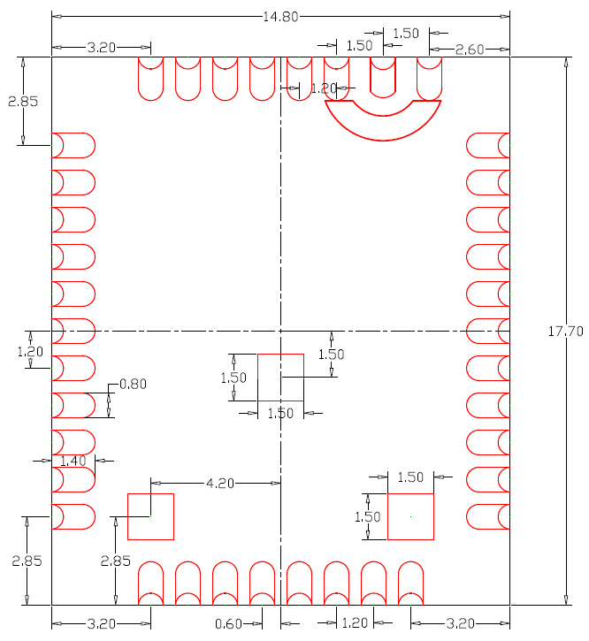

1. Gport-G11机械尺寸

## Gport-G11推荐PCB封装

注意：保证PCB板上模块和其他元器件之间间距至少3mm

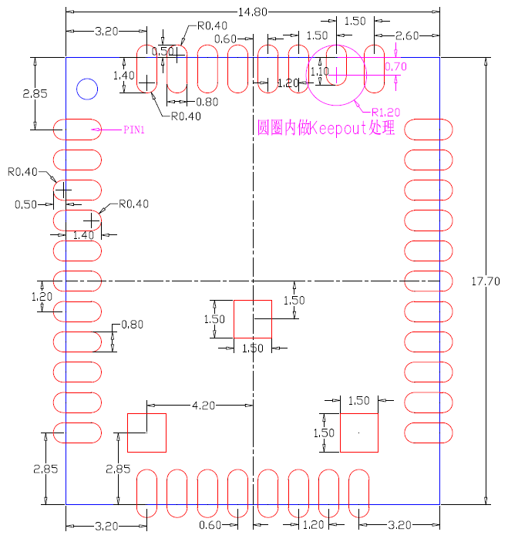

1. Gport-G11推荐封装尺寸(单位mm)

## 产品编号

根据客户要求，Gport-G11提供不同配置版本，详情如下：

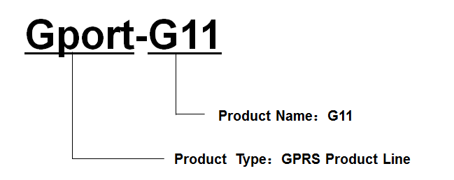

1. Gport-G11 产品编号定义

## 评估EVB板

我们提供Gport-G11 EVB供用户熟悉和使用本产品的应用（EVB引出了模块的PIN脚，需要接到其他有TTL电平的底板上进行通讯测试，测试时请接外置天线）EVB的实物如下图，用户可以使用TTL 3.3V串口配置参数、管理设备和做一些功能测试。后续会推出评估板供使用。

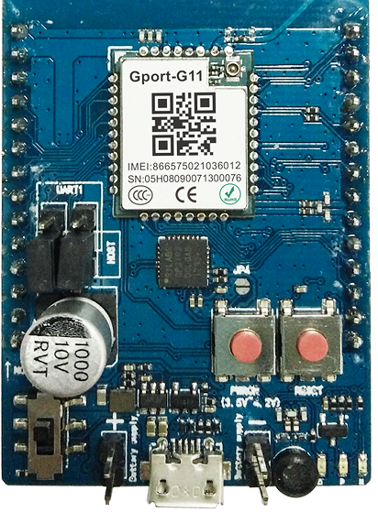

1. Gport-G11 EVB评估套件

## 软件功能

参见《4G_2G DTU 产品功能》文档。

# 

# 存储和生产

## 存储

模块以真空密封袋的形式出货。模块的存储需遵循如下条件：

环境温度低于40摄氏度，空气湿度小于90%情况下，模块可在真空密封袋中存放12个月。

当真空密封袋打开后，若满足以下条件，模块可直接进行回流焊或其它高温流程：

* 模块环境温度低于30摄氏度，空气湿度小于60%，工厂在72小时以内完成贴片。
* 空气湿度小于10%
* 若模块处于如下条件，需要在贴片前进行烘烤：
* 当环境温度为23摄氏度（允许上下5摄氏度的波动）时，湿度指示卡显示湿度大于10%
* 当真空密封袋打开后，模块环境温度低于30摄氏度，空气湿度小于60%，但工厂未能在72小时以内完成贴片
* 当真空密封袋打开后，模块存储空气湿度大于10%

如果模块需要烘烤，请在125摄氏度下（允许上下5摄氏度的波动）烘烤48小时。

注意：模块的包装无法承受如此高温，在模块烘烤之前，请移除模块包装。如果只需要短时间的烘烤，请参考 IPC/JEDECJ-STD-033规范。

## 生产焊接

用印刷刮板在网板上印刷锡膏，使锡膏通过网板开口漏印到 PCB上，印刷刮板力度需调整合适，为保证模块印膏质量，Gport-G11模块焊盘部分对应的钢网厚度应为 0.2mm。

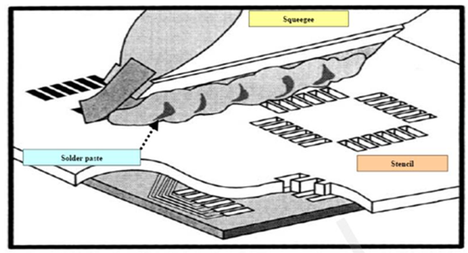

1. 印膏图

为避免模块反复受热损伤，建议客户 PCB板第一面完成回流焊后再贴模块。推荐的炉温曲线图如下图所示：

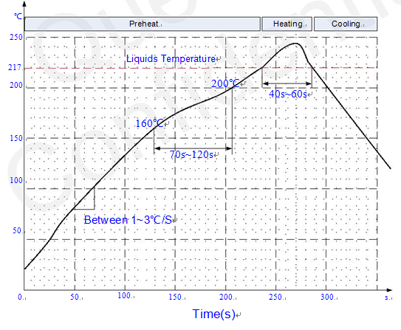

1. 炉温曲线

# 附录 A:联系方式

**------------------------------------------------------------------------------------------------------------**

**地址: 上海浦东新区龙东大道3000号1号楼1002室 邮编：201202**

**网址:** [www.iotworkshop.com](http://www.iotworkshop.com) 或 [www.hi-flying.com](http://www.hi-flying.com)

**联系人:**

销售：[sales@iotworkshop.com](mailto://sales@iotworkshop.com)

支持：[support@iotworkshop.com](mailto://support@iotworkshop.com)

服务：[service@iotworkshop.com](mailto://service@iotworkshop.com)

商务：[business@iotworkshop.com](mailto://business@iotworkshop.com)

**---------------------------------------------------------------------------- -------------------------------**

**更多关于产品的信息，请访问网站: www.iotworkshop.com**